ขั้นตอนการให้บริการขอรับทุนอุดหนุนการวิจัย จากสมาคมพยาบาลแห่งประเทศไทยฯ สาขาภาคใต้
ผู้รับผิดชอบ | Workflow | ระยะเวลา
คณะกรรมการวิจัย  * | 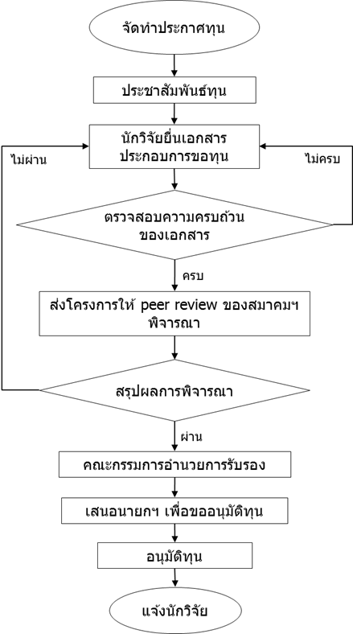 | 1 วัน  2-4 สัปดาห์  1 สัปดาห์  2 สัปดาห์  1วัน  1 วัน

* เอกสารประกอบการขอรับทุนมีดังนี้
1. บันทึกข้อความขอรับทุน จำนวน ชุด
2. โครงการวิจัย จำนวน ชุด
3. คำรับรองการประเมินจริยธรรมการวิจัยจากต้นสังกัด จำนวน ชุด
ขั้นตอนการเบิกจ่าย
ผู้รับผิดชอบ | Workflow | ระยะเวลา
เลขานุการ | 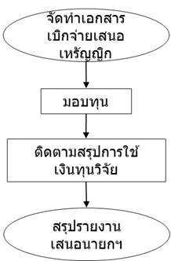 | 1 วัน  1 สัปดาห์  ระยะเวลาที่นักวิจัยดำเนินการ  1 สัปดาห์

